# Description: C:\Users\user\Downloads\ash shaff.jpgKATA PENGANTAR

Artinya: “Hai orang-orang yang beriman, sukakah kamu aku tunjukkan suatu perniagaan yang dapat menyelamatkanmu dari azab yang pedih?(10). (yaitu) kamu beriman kepada Allah dan RasulNya dan berjihad di jalan Allah dengan harta dan jiwamu. Itulah yang lebih baik bagimu, jika kamu mengetahui.(11) (As-Shaff Ayat 10-11)

Puji syukur penulis ucapkan kepada Allah Swt, yang telah memberikan limpahan rahmat dan hidayah-Nya sehingga penulis masih diberikan kesehatan untuk dapat menyelesaikan skripsi yang berjudul “Pengembangan Media Pop-Up Book Berbasis Inkuiri Pada Pembelajaran Geometri Ruang Di Kelas V SD Al-Washliyah 5 Medan**.**” sebagai syarat dalam meraih gelar Sarjana Pendidikan pada Program Studi Pendidikan Guru Sekolah Dasar, Fakultas Keguruan dan Ilmu Pendidikan, Universitas Muslim Nusantara Al-Washliyah.

Dalam penyususnannya penulis mendapat banyak bimbingan, dari tahap awal sampai akhir penulisan skripsi ini, penulis telah banyak menerima bimbingan baik moril maupun materil dari beberpa pihak. Ucapan terima kasih juga penulis berikan kepada nama-nama yang ada dibawah ini

1. Bapak H. KRT. Hardi Mulyono K. Surbakti, selaku Rektor Universitas Muslim Nusantara Al-Washliyah Medan;
2. Bapak Dr. Samsul Bahri., M.Si, selaku Dekan Fakultas Keguruan dan Ilmu Pedidikan Universitas Muslim Nusantara Al-Washliyah Medan;
3. Ibu Dra. Sukmawarti, S.Pd., M.Pd, selaku Ketua Program Studi Pendidikan Guru Sekolah Dasar sekaligus dosen pembimbing yang telah banyak meluangkan waktu dan perhatian untuk memberikan bimbingan kepada penulis;
4. Bapak Drs. Hidayat, M.Ed. selaku Dosen Penguji I yang telah banyak memberikan semangat, dorongan, dan bimbingan selama penyusunan Tugas Akhir Skripsi ini.
5. Bapak Ahmad Landong Nasution M.Pd. selaku Dosen Penguji II yang telah banyak memberikan semangat, dorongan, dan bimbingan selama penyusunan Tugas Akhir Skripsi ini.
6. Ani Marlina, S.Pd. I selaku Kepala Sekolah SD Al-Washliyah 5 Medan yang telah memberi izin dan bantuan dalam pelanhksanaan penelitian Tugas Akhir Skripsi ini.
7. Para guru dan staff SD Al-Washliyah 5 Medan yang telah memberi bantuan memperlancar pengambilan data selama proses penelitian Tugas Akhir Skripsi ini.
8. Orangtua dan keluarga yang telah membantu baik moril dan material.
9. Semua pihak, secara langsung maupun tidak langsung, yang tidak dapat disebutkan disini atas bantuan dan perhatiannya selama penyusunan Tugas Akhir Skripsi ini.

Akhirnya penulis berharap semoga uraian dalam skripsi ini akan menambah khazanah ilmu pengetahuan, semoga skripsi ini dapat berguna dan bermanafaat bagi para pembaca dan dunia pendidikan. Semoga Allah SWT merestui usaha penulis dan melimpahkan rahmat serta karunianya kepada kita semua. Aamiin

Medan, 2023

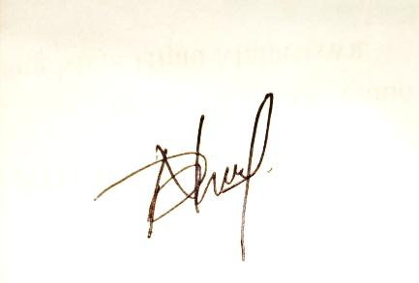Penulis

**Nazla Miranda Siregar**

**181434041**